Łukasz Rutyna, Podstawy sztucznej inteligencji

**Sprawozdanie -scenariusz 4**

**Temat ćwiczenia:** Uczenie sieci regułą Hebba.

**Cel ćwiczenia:** Celem ćwiczenia jest poznanie działania reguły Hebba dla sieci jednowarstwowej na przykładzie grupowania liter alfabetu.

1. **Opisz budowy wykorzystanej sieci i algorytmu uczenia**

Zgodnie z regułą Hebba zmiana wagi neuronu odbywa się proporcjonalnie do iloczynu jego sygnału wejściowego oraz wyjściowego:



Uczenie regułą Hebba opiera się na powiązanych ze sobą neuronach. Jeśli oba neurony są jednocześnie pobudzane, to połączenie między nimi jest wzmacniane. Reguła Hebba może być stosowana do różnego typu struktur sieci neuronowych i różnych funkcji aktywacji zastosowanych w modelu neuronu. Ogólny model neuronu Hebba przestawiony jest na rysunku poniżej.

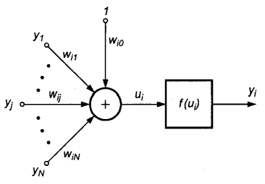

Uczenie regułą Hebba może odbywać się z nauczycielem lub bez nauczyciela. Wzór na nową wagę połączenia:



Dla poprawy stabilności procesu uczenia przyjmuję się aktualizacje wagi zmniejszoną o tak zwany współczynnik zapominania.

1. **Zestawienie otrzymanych wyników.**

|  |  |
| --- | --- |
| **Dla u=0,9 oraz gamma=0,8**  A: 5.1238778943923722  B: 7.5309239925847398  C: 5.0685338728200315  D: 6.2508339306932838  E: 8.5131307133523876  F: 7.23508417798093  G: 6.3476112555543378  H: 3.8447827349841024  I: 1.0519031181203372  J: 7.2776897709056604  K: 4.7280619375304233  L: 2.5625073140542167  M: 3.6947930243857674  N: 3.7447895950631777  O: 5.1185837762910464  P: 6.1560641869166735  Q: 6.2519521066849884  R: 7.2894325173106156  S: 6.3954224673941453  T: 1.2682436781684685 | **Dla u=0,9 oraz gamma=0,1**  A: 5.263397947348732E19  B: 7.346954470930024E19  C: 5.034202137936234E19  D: 6.045507315444957E19  E: 7.71040235539221E19  F: 6.431444795395134E19  G: 6.324922793181554E19  H: 3.971736400962117E19  I: 8.490442022522218E19  J: 6.500810527114879E19  K: 4.027606980048351E19  L: 2.6403260611717534E19  M: 3.4901634254453117E19  N: 3.6506894912363065E19  O: 5.197562035131944E19  P: 5.7866016687515754E19  Q: 6.061636958661531E19  R: 6.6506765922811625E19  S: 6.455486660461969E19  T: 9.849831515288032E19 |
| **Dla u=0,1 oraz gamma=0,8**  A: 59.275239488381175  B: 79.26469205408436  C: 54.79061084080383  D: 64.9463412399523  E: 78.89261329836754  F: 65.0940121118735  G: 68.87821000995228  H: 45.14019193170114  I: 77.75072917488167  J: 65.20349275340502  K: 40.023105323664865  L: 29.91968681032717  M: 37.4706074043675  N: 40.02764473313468  O: 57.49366684944323  P: 61.4277518866917  Q: 65.44382290180985  R: 69.37790793905832  S: 70.533468673012  T: 87.0680459962769 | **Dla u=0,4 oraz gamma=0,3**  A: 5.155283329437656  B: 6.957302335122784  C: 4.802077944099762  D: 5.70389277686453  E: 6.998081954746574  F: 5.785125923092532  G: 6.03714658207733  H: 3.917052277667519  I: 7.069875055539289  J: 5.8120850880043445  K: 3.564741207758968  L: 2.5978587921257336  M: 3.286181873082423  N: 3.496496538577807  O: 5.022051837743864  P: 5.404122413894372  Q: 5.740060036009943  R: 6.12213061216045  S: 6.181694393905543  T: 7.978495916482148 |

* **Przykładowy wynik działania programu**

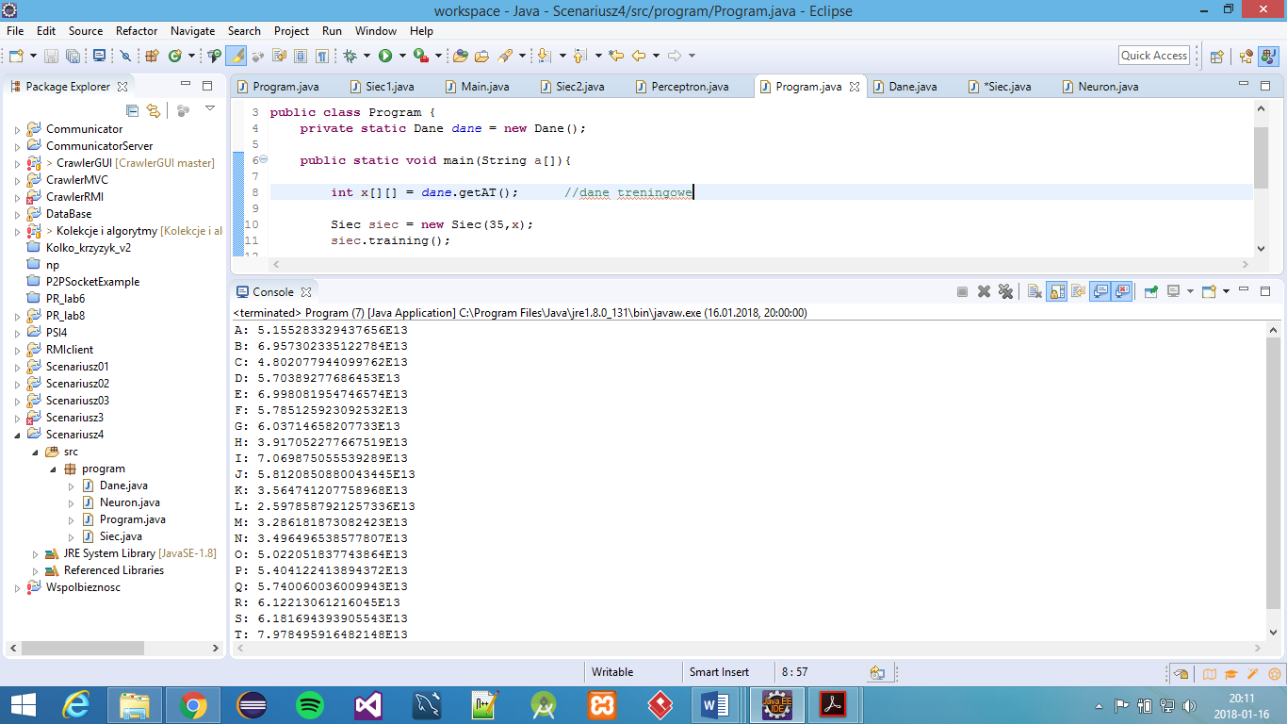

**Cały kod programu znajduje się na** [**https://github.com/lrutyna/PSI_Lukasz_Rutyna**](https://github.com/lrutyna/PSI_Lukasz_Rutyna)

1. **Wnioski**

W testowany programie użyłem różnych wartości współczynnika uczenia i współczynnika zapominania w celu sprawdzenia jak bardzo reguła Hebba zależy od tych wartości. Aby uzyskać sensowne wartości wag musiałem dopasować wartości współczynników z przedziału od 0 do 1. Program miał za zadanie rozpoznać wprowadzane do niego duże litery alfabetu. Wpływ współczynnika uczenia i współczynnika zapominania miał zazwyczaj niewielki wpływ na stopień rozpoznawania litery. Jak się okazuje zmiana współczynników miała znaczący wpływ na rozpoznawanie tylko pewnych liter. Rozpoznawanie większości liter nie uległa zbyt znaczącej zmianie. Dla przykładu litera A była rozpoznawana w podobnym stopniu dla różnych współczynników, zaś przykładowo litera I w pewnym przypadku była rozpoznawalna równie słabo jak litera T. Powodem tego mógł być podobny wygląd liter. Taka sytuacja miała miejsce przy zastosowaniu dużej wartości współczynnika zapominania. Przy małym współczynniku zapominania obie te litery były rozpoznawane w największym stopniu spośród wszystkich liter alfabetu. Biorąc pod uwagę rozpoznawanie wszystkich znaków, można stwierdzić, że współczynnik uczenia miał większy wpływ na rozpoznanie niż współczynnik zapominania.

1. **Źródła**

<http://www.ai.c-labtech.net/sn/litery.html>

<http://cjds.github.io/2014/04/30/5-Minute-Java-Neural-Network/>

Stanisław Osowski, *Sieci neuronowe do przetwarzania informacji,* Warszawa 2000